|  |  |
| --- | --- |
| **项目编号** |  |
| **文档编号** |  |
| **密级** |  |

**“家谱App”用户手册**

**V1.0**

**北京邮电大学**

评审日期： 2016年6月12日

目录

1．产品概述 1

1.1 功能概述 1

1.2 运行环境 1

1.2.1 硬件环境 1

1.2.2 软件环境 2

1.3 软件安装 2

1.3.1 安装链接 2

1.3.2 安装二维码 2

1.4 版本更新信息 2

2． 软件使用介绍 3

2.1概述 3

2.2软件界面 3

2.2.1 主界面 3

2.2.2“成员”界面 4

2.2.3“我的”界面 5

2.3使用介绍 5

2.3.1 登录/注册 5

2.3.2 添加成员 7

2.3.3 成员信息展示 9

2.3.4 修改成员信息 9

2.3.5 删除成员 10

2.3.6 查看自己的家谱 11

2.3.7 公开/取消公开家谱 12

2.3.8 查看他人家谱 13

2.4常见问题及解决 14

# 1．产品概述

## 1.1 功能概述

软件的功能结构图如下图所示，显示了系统具有的4部分主要功能：用户相关、成员管理、系谱图管理、管理员相关。

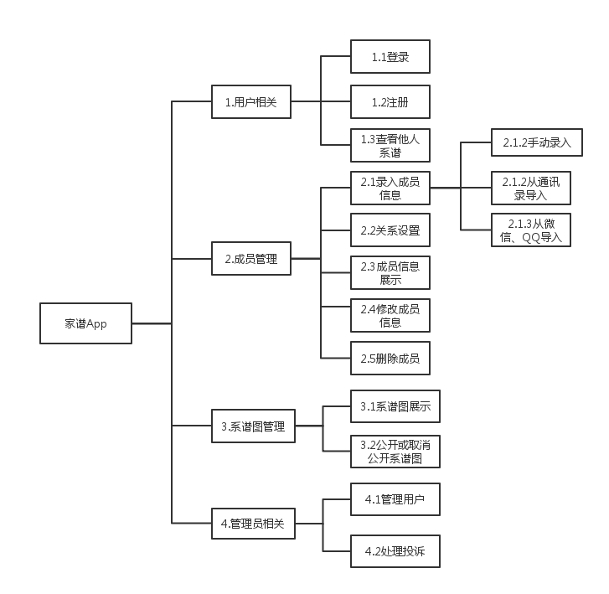

## 1.2 运行环境

### 1.2.1 硬件环境

安卓手机

WiFi、3G、4G网络

### 1.2.2 软件环境

Android系统

API 17及以上

## 1.3 软件安装

### 1.3.1 安装链接

<http://beta.qq.com/m/kqg9>

### 1.3.2 安装二维码



## 1.4 版本更新信息

本文档的更新记录如表1-1所示。

表1-1 版本更新信息表

|  |  |  |  |  |
| --- | --- | --- | --- | --- |
| 修改编号 | 修改日期 | 修改后版本 | 修改位置 | 修改内容概述 |
| 001 | 2016.6.12 | 1.0 | 全部 | 初始发布版本 |

# 软件使用介绍

## 2.1概述

为了向客户提供先进的电子修谱方式。而且随着移动互联网的风生水起，移动APP已成为公司未来发展一个不可或缺的产品。为了解决传统书籍不便携带查阅，不符合现代生活习惯，以及数据修缮、更新不便捷，家谱App应运而生。

用户可以使用本软件来记录家族或家庭内的成员，并可以通过本软件自动根据成员间的关系生成家谱，方便使用。

## 2.2软件界面

### 2.2.1 主界面

标题栏

导航栏

如右图，为软件主界面，也是首页。

首页显示的是已公开家谱的用户列表。点击各条目可查看他们的家谱。

顶部为标题栏，点击左侧图标会跳转到导航栏第3个的“我的”界面；点击右侧加号图标会弹出菜单。

底部未导航栏，可以点击到达不同的界面。

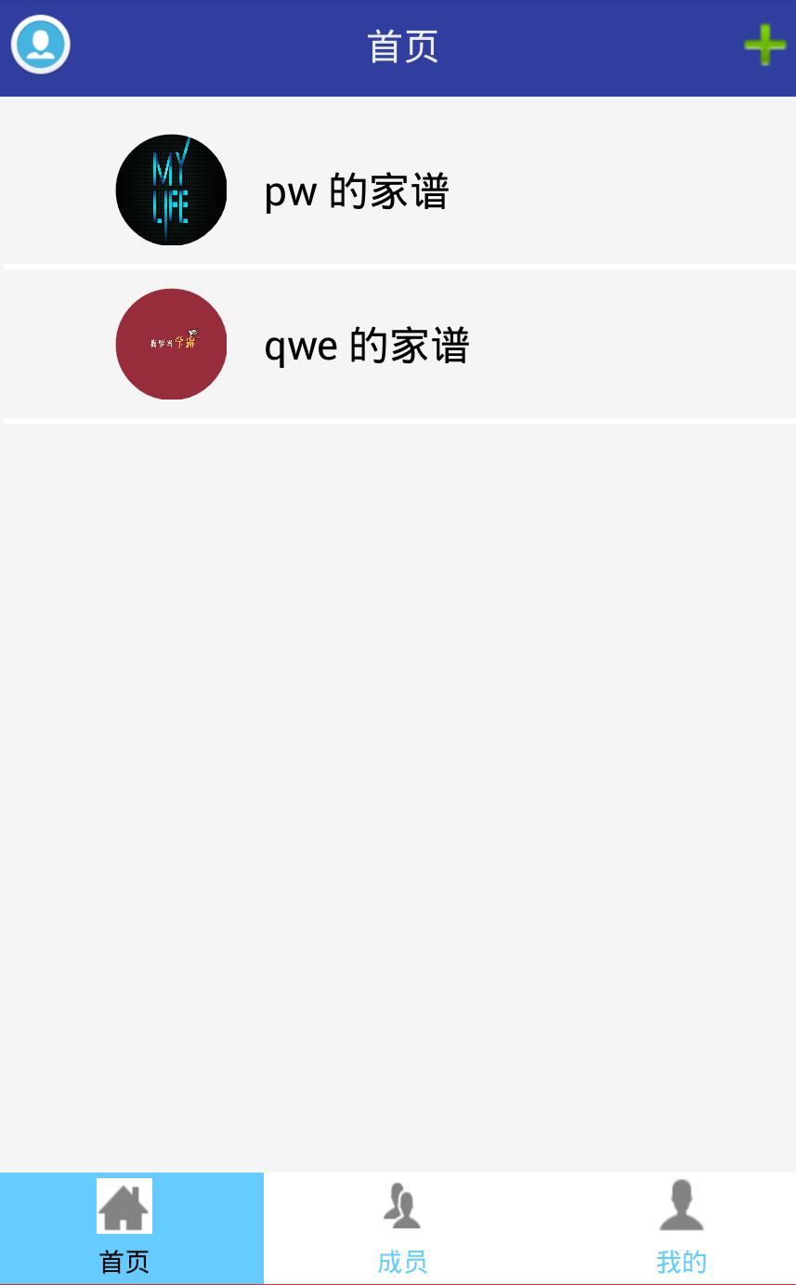

### 2.2.2“成员”界面

如右图，为“成员”界面，显示的是用户添加的成员列表。

点击各条目可以查看成员的详细信息。

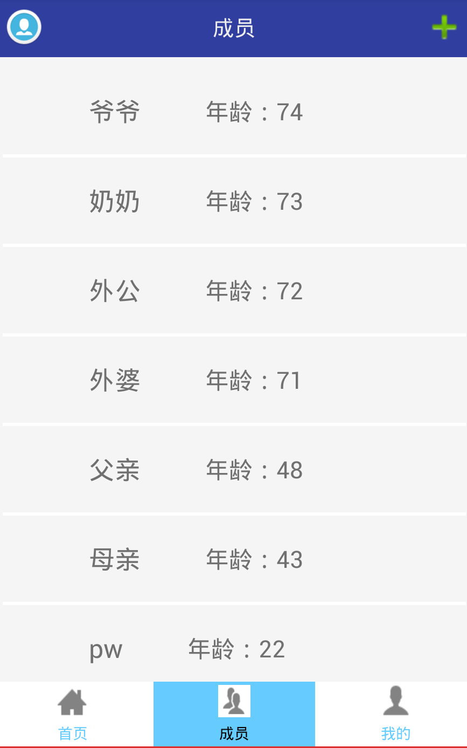

### 2.2.3“我的”界面

如右图，为“我的”界面，显示用户的一些操作。

点击“登陆/注册”会进入登录/注册页面，可以进行登陆/注册。

点击“我的家谱”可以查看我的家谱。

点击“退出程序”可以退出程序。

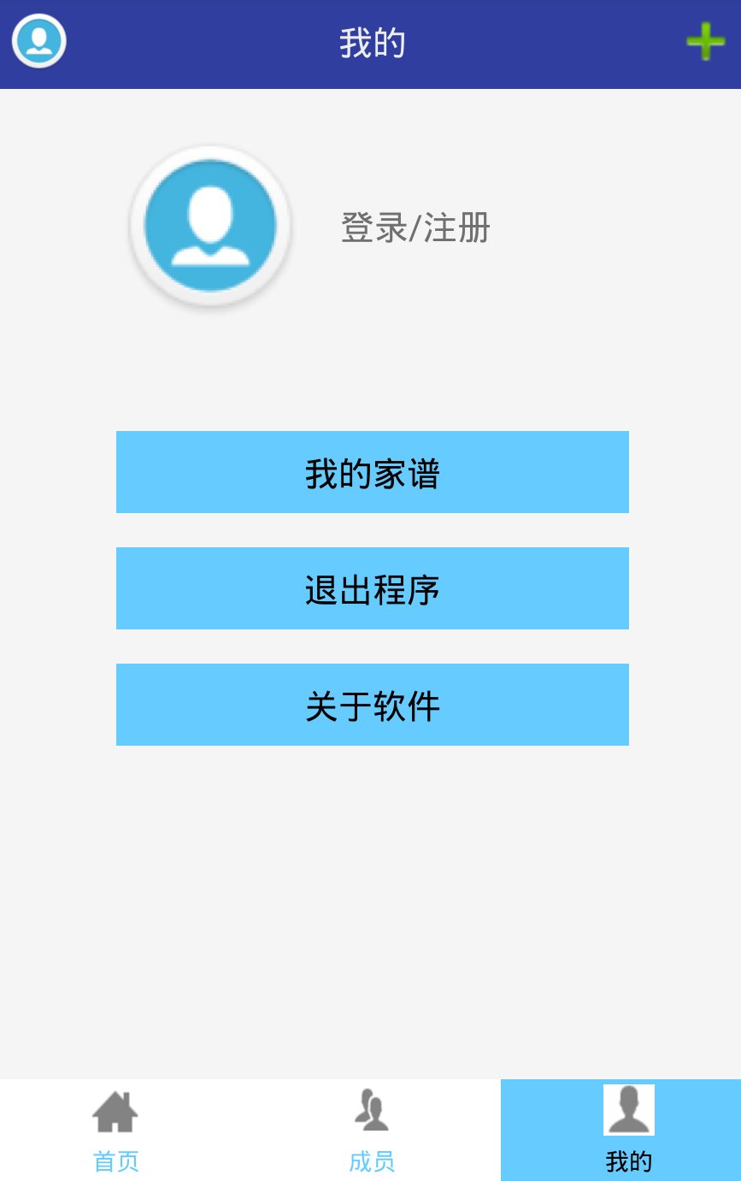

## 2.3使用介绍

### 2.3.1 登录/注册

1. 进入“我的”界面点击“登录/注册”。



1. 进入登录/注册页面，如果有账号可以直接登录，如果没有需要注册，点击页面下方的“欢迎注册”，进入注册页面。

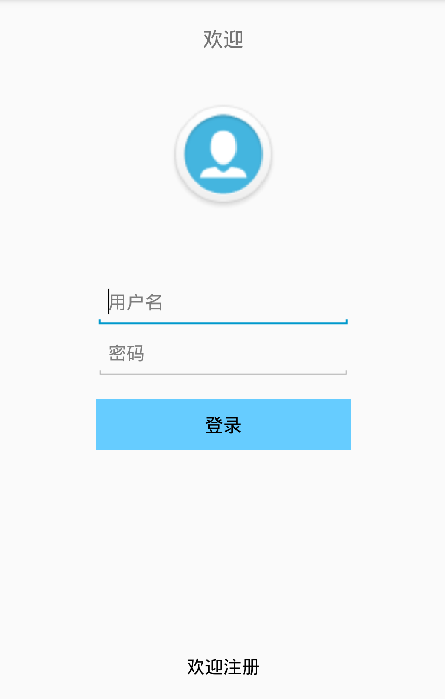

1. 进入注册页面后，输入用户名和面进行注册，同时可以点击界面上头像图标上传自己的头像。注册成功后会跳转回登录界面，之后就可以登录了。

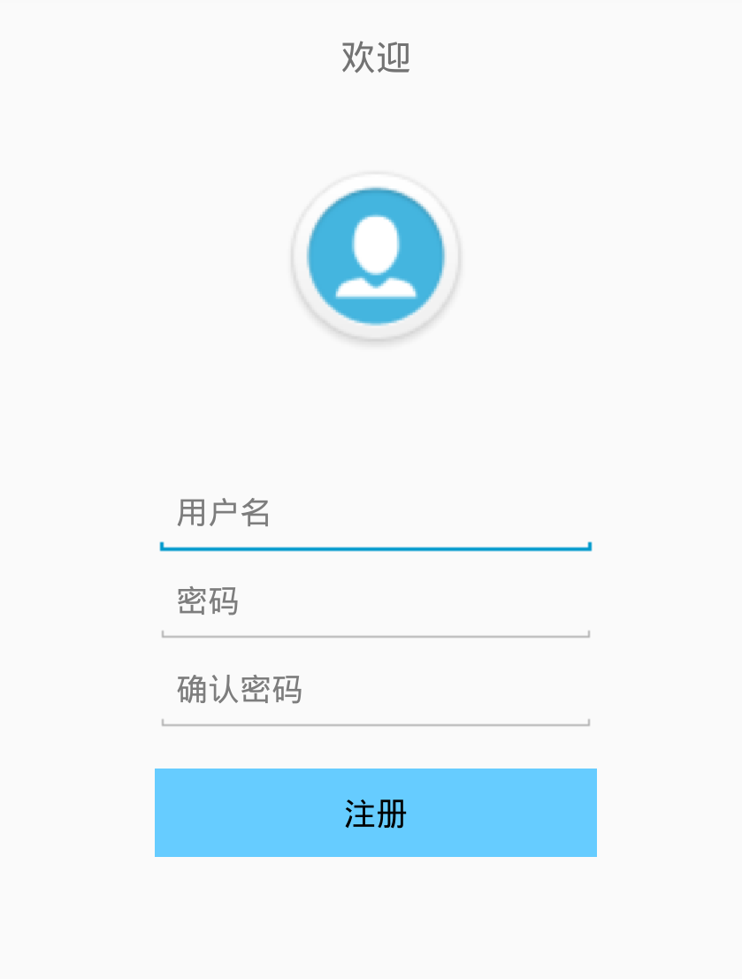

### 2.3.2 添加成员

1. 登录成功后，点击主界面标题栏右侧加号图标弹出菜单。

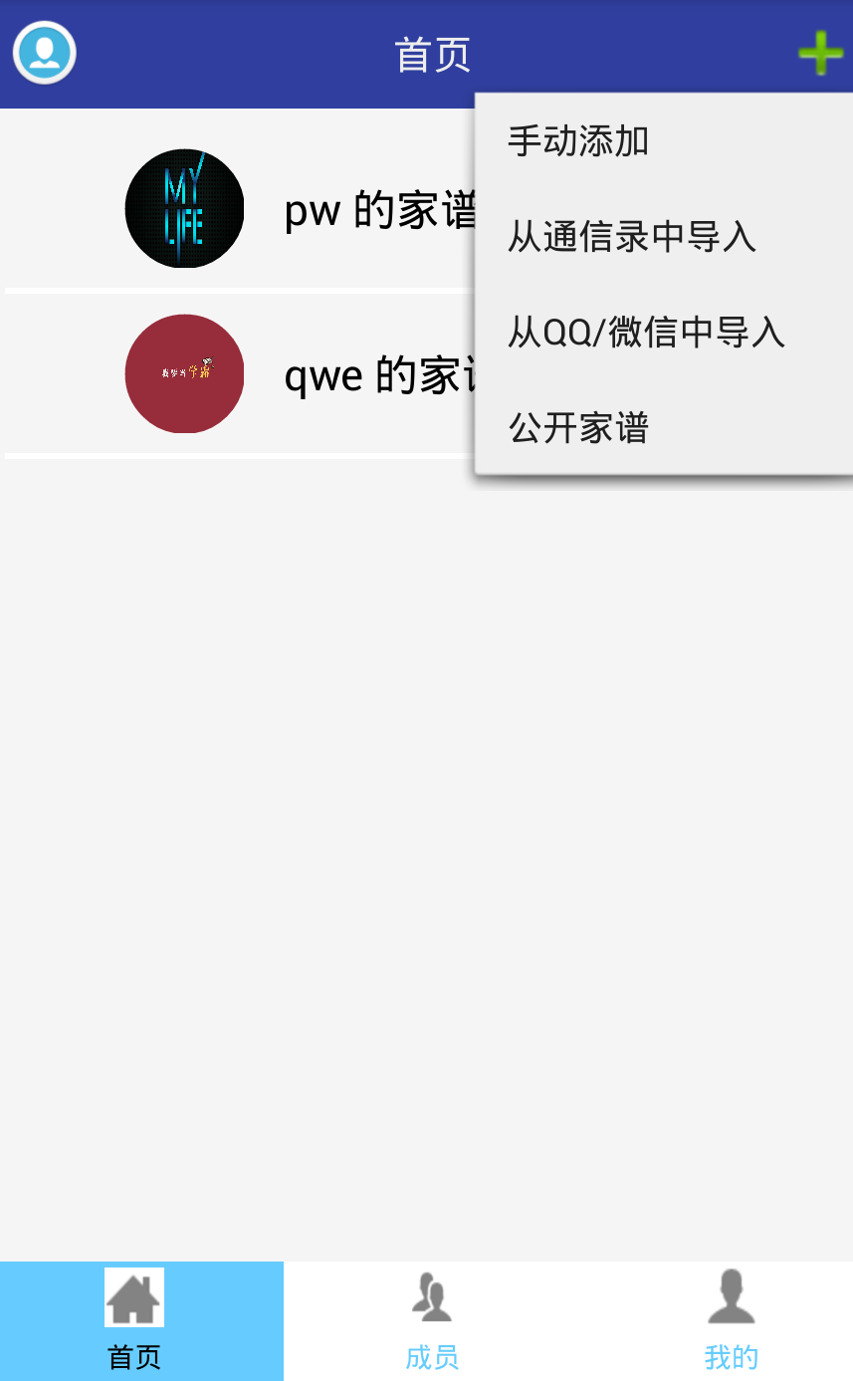

1. 之后可以选择添加方式（目前仅有手动添加）。如选择手动添加，会跳转到添加成员界面。

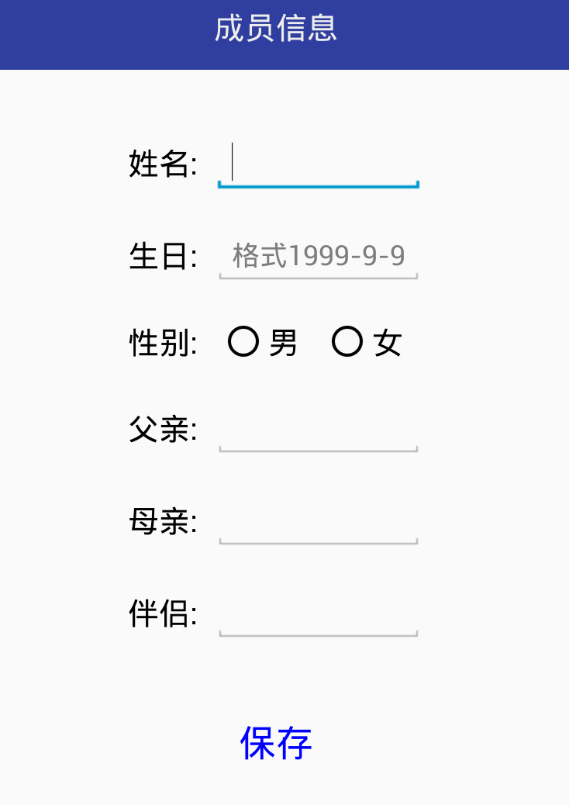

1. 在添加成员的相关信息后，点击“保存”按钮就可以添加成员，添加成功后可以在“成员”界面查看。

### 2.3.3 成员信息展示

1. 在“成员”界面点击各条目，进入成员展示页，就可查看成员信息。

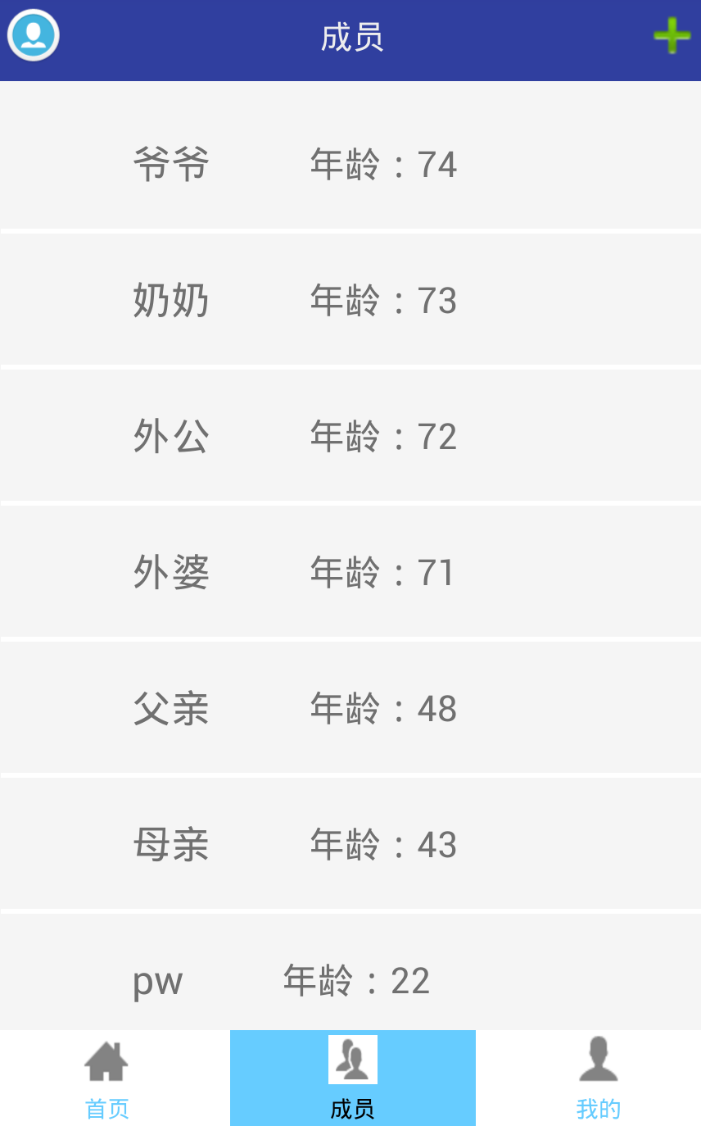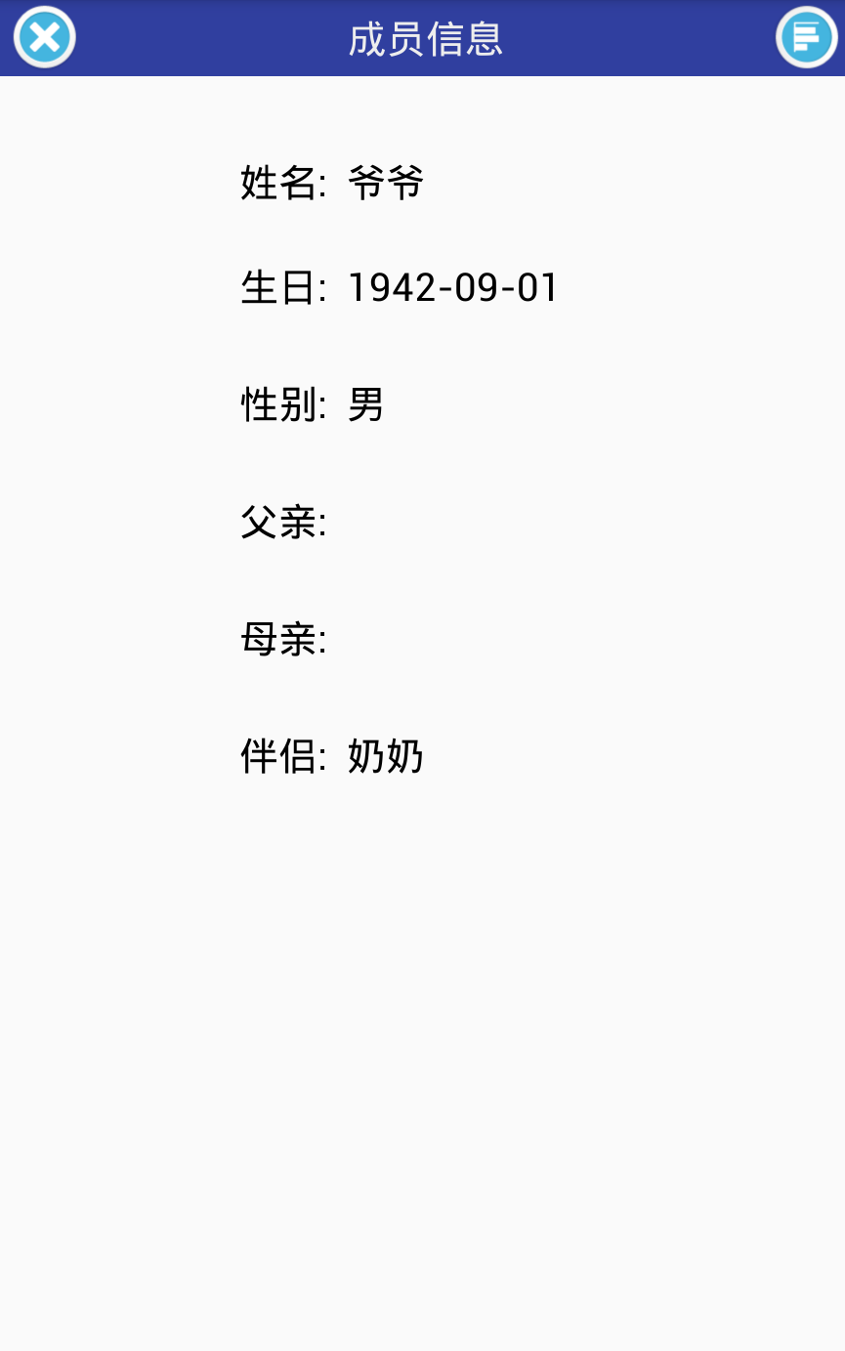

### 2.3.4 修改成员信息

1. 进入成员展示页，点击标题栏右侧图标弹出菜单。

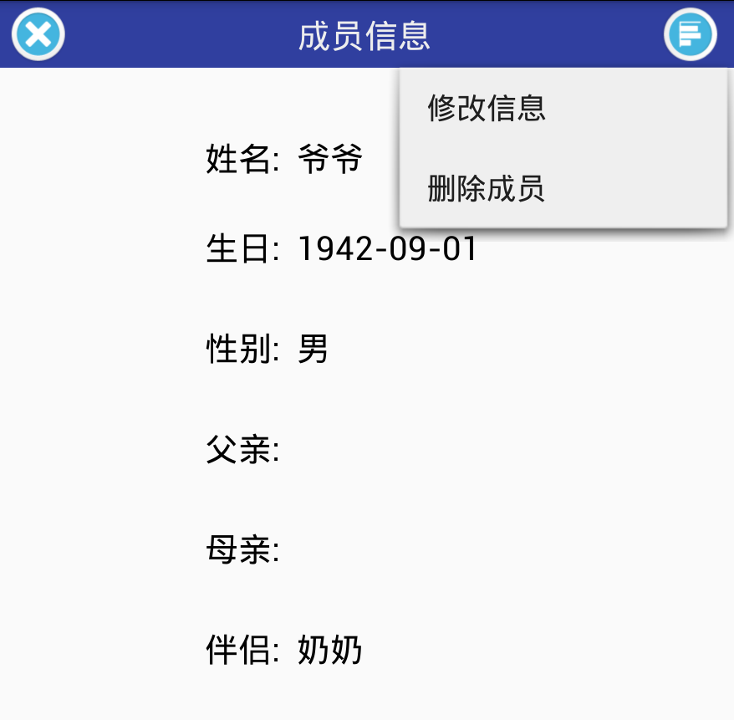

1. 点击“修改信息”，进入修改成员信息界面，修改完后点击“保存”按钮可更新成员信息。

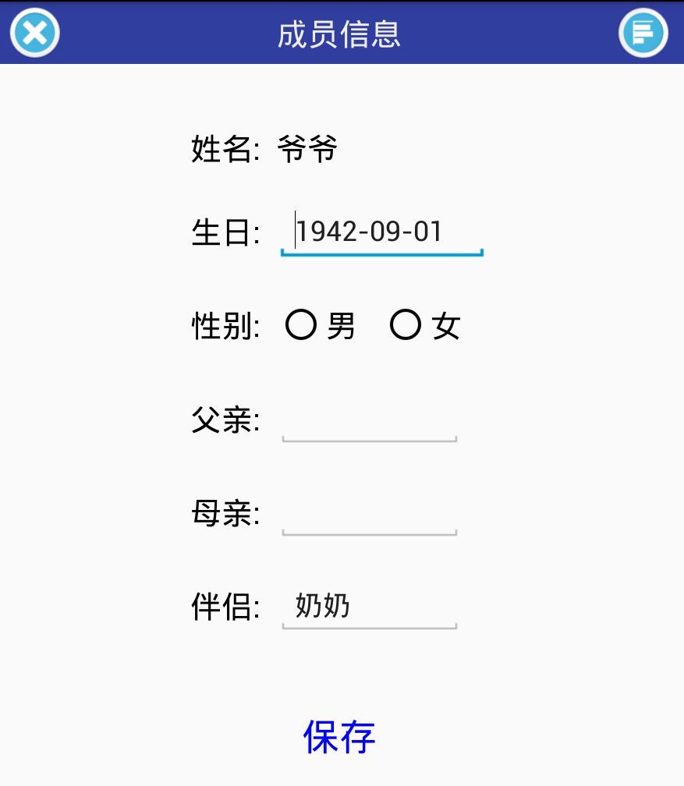

### 2.3.5 删除成员

1. 进入成员展示页，点击标题栏右侧图标弹出菜单。



1. 点击“删除成员”就可以删除该成员。

### 2.3.6 查看自己的家谱

1. 登录成功后，进入“我的界面”，点击“我的家谱”按钮就可查看我的家谱

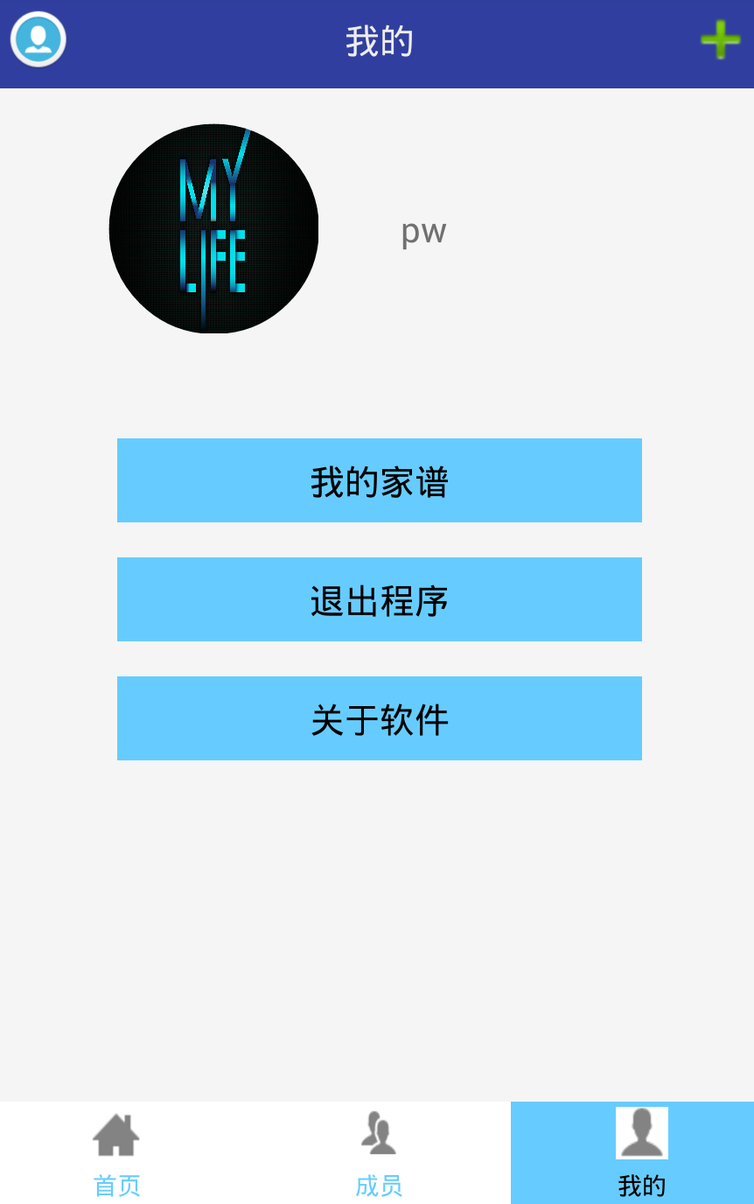

### 2.3.7 公开/取消公开家谱

1. 登录成功后，点击主界面标题栏右侧加号图标弹出菜单，点击“公开家谱”，就可以公开自己的家谱，让其他人也可以查看。如果已经公开了，再次点击可以取消公开。



### 2.3.8 查看他人家谱

1. 在主界面点击各条目就可以查看他人家谱。



## 2.4常见问题及解决

（1）问题：删除成员后成员依旧在成员列表中

解决方案：拖动成员列表下拉刷新

1. 问题：取消公开家谱后家谱依然显示在首页上

解决方案：拖动首页列表下拉刷新